技术规格书

EVDCYD 系列直流
移动式充电桩 V3.0

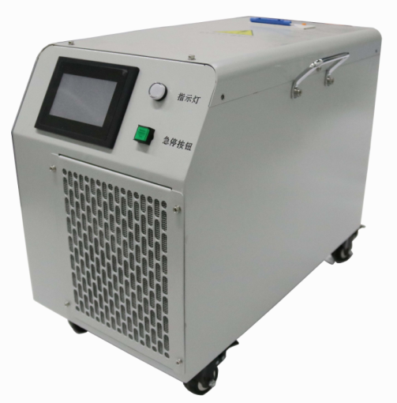
湖南京能新能源科技有限公司
2021年9月27日

技术文件修订记录
日期 | 版本 | 描 述 | 制作人 | 审核 | 备注
2016.08.01 | V1.0 | 建档
2017.05.11 | V1.1 | 调整参数
2019.03.12 | V1.2 | 调整参数
2020.05.24 | V2.0 | 调整参数
2021.09.27 | V3.0 | 调整外观

项目编号 | EVDCYD40 |  | 额定功率 | 40kW
产品名称 | 直流移动式充电桩 |  | 规格型号 | EVDCYD40-1
产品用途 | 新能源汽车充电 |  | 产品范围 | 新能源汽车
产品概述 | 具有特定控制、显示、通信功能，将交流电能量转换成直流电 能量并传送到新能源电动汽车上的充电设施总称。
技术参数
型号 |  | EVDCYD40-1
最大输出功率（kW） |  | 40kW
充电枪 |  | 单枪
显示方式 |  | 4.3寸触摸屏
充电方式 |  | 按键启动、屏幕启动
充电模式 |  | 自动充满
安装方式 |  | 移动式
联网方式 |  | /
输入特性
输入电压（V AC） |  | 380Vac±15%（A、B、C、N、PE）
输入电流（A AC） |  | ≤61A
交流输入频率（HZ） |  | 45～55
最大效率 |  | ≥95%
功率因数 |  | ≥99%
输入总谐波含量 |  | ≤5%
输出特性
输出电压范围（V DC） |  | 200V～750V
额定输出电流（A DC） |  | 53A
最大输出电流（A） |  | 100A
枪线长度（m） |  | 5m（标配）
机械参数
尺寸（高×宽×深）（mm） |  | 550*295*455mm
重量（kG） |  | ≤60kg

